

高爾夫》台灣重返亞洲第一，監察院產官界高爾夫座談會
羅開Golf 頻道2020年3月20日 下午3:26
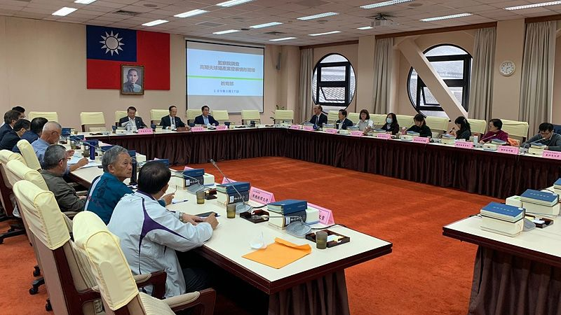
【羅開新聞中心羅裕霖綜合報導 相片提供/鍾文貴】為了打造公平、公開的高爾夫球發展環境，台灣高球場「公會」-中華民國高爾夫球場事業協進會（簡稱：高爾夫球場協進會、高球場協進會、協進會），提出【廢除高爾夫娛樂稅】、【革新國有地委營案】、【土地多角化經營案】、【振興高爾夫觀光案】等四大訴求，希望政府提供高球產業與其他產業一樣公平的稅收，讓台灣高球運動有健康的成長空間。
高球業者的心聲，政府聽到了！回顧台灣的球場發展史，始於1914年，至今超過百年之久。台灣高爾夫一度是亞洲之最，呂良煥英國公開賽獲得「Mr. Lu」封號、陳志忠1987年贏了美國洛杉磯公開賽、涂阿玉、黃玥珡、黃璧洵、鄭美琦、曾秀鳳在日本捲起台灣旋風，台灣高爾夫博得「亞洲高爾夫王國」美譽。
台灣高爾夫人強兵壯興盛發展，卻因為政府針對高爾夫球、撞球和保齡球，開徵娛樂稅後由盛轉衰。撞球和保齡球都已經在民國九十六年取消娛樂稅。如今在奧運會所有的比賽項目中，唯獨高爾夫球仍遭政府課徵「娛樂稅」，高爾夫球該算運動、還是娛樂，令人不解，也有稅賦不公的可議之處。
國產署2018年五月一日一紙「國有非公用土地委託經營要點」修訂施行，權利金不合理提高，致使每況愈下的球場營運產生滅場的困境，高球場事業協進會因應情勢，於2019年五月函文於體育署，並由其轉國產署尋求解決途徑，國產署表示事業主管機關體育署可依法令提出優惠辦法，體育署於同年九月九日召開跨部會議，困境依舊，問題原地打轉，球場營運雪上加霜。
球場營運陷入生存困境，於2019年十二月十九日，台灣北中南二十一家球場業者、代表齊聚監察院，由「高球場公會」高爾夫球場協進會陳情遞交「廢除高爾夫娛樂稅陳情書」及「調整不合理之委託經營案陳情書」，由方萬富監委受理。陳情經立案後於二月十日到十五日間協同監委陳慶財、李月德、國產署長、各分區署長等官員分別履勘北、中、南部份球場，了解球場與國有地委營實況與認知之落差，並經高球場協進會律師顧問劉邦遠及顧問公司董事長楊以正就「委營案」及「國土交換」條文與法律見解深入說明，國產署初步回應，相關問題攜回完成檢討與報告。
監察院為深入了解高爾夫發展、陳情案之影響，並尋求解決方案，於三月十七日召集主管機關教育部體育署及高球場協進會舉行座談會，參與者有教育部次長林騰蛟、體育署副署長王水文、設施組組長許馨文及競技、全民、國際、學校組代表等。
業者與會者：高球事業協進會理事長蘇慶琅、揚昇球場董事長許典雅、大屯球場總經理江秋波、南峰球場總經理楊崇志、新豐球場總經理李錦復、幸福球場副總經理邱庚源、松柏嶺球場副董事長蔡明德、南寶球場總經理陳文得、協進會秘書長鍾文貴等。
座談會由體育署設施組組長許馨文針對「高爾夫球場產業發展情形」簡報後，與會者就「國有非公用土地委託經營案」、「廢除娛樂稅案」、「土地活化案」、「振興高爾夫觀光案」等議題申論與表達。
中華民國高爾夫球場事業協進會理事長蘇慶琅表示：「體育署相關作法仍限於對高爾夫球場之管制與管理，無發展振興作為，如同綁手綁腳與人競爭。」「台灣高爾夫運動產業發展在於多元整合觀光、文化、科技創新等，以跨領域合作接軌國際；主管機關應將台灣高爾夫合理定位，保持產業的國際競爭力，同時促進台灣經濟發展。」
2011-13年女子美巡「揚昇LPGA台灣錦標賽」、2017年承辦世大運高球賽的揚昇球場董事長許典雅表示：「舉凡高爾夫球場遊憩用地不得依地目活化運用之歧視性土地管制政策、球場內山溝野溪之國有非公用土地高委營權利金訂定、及唯一納入亞、奧運動項目需課徵如奢侈的娛樂稅等，無不有政策扭曲該運動之社會觀感，嚴重影響台灣高爾夫發展，因此，呼籲政府不該鄉愿，勇於面對徹底解決。」
南峰球場總經理楊崇志進一步說明：「本案主訴求國有非公用土地委營權利金過高，國產署函文表示如該事業主管機關對產業推展有訂定優惠辦法者可依循執行，因此，建議體育署可依運動產業發展條例第八條相關輔導、獎助措施辦法尋求協處。」
最後，在方萬富等三位監委指導說明後，教育部次長林騰蛟請體育署朝短期依據「運動產業發展條例」研擬適用輔導優惠辦法；中、長期以增修「體育法」、與提高並修訂「高爾夫管理規則」之法律位階，有效解決高爾夫球場國有土地委營權利金之議題、及輔導獎勵產業整體發展。
高爾夫是奧運運動項目，一項能帶動觀光的產業，更是一個國家的經濟縮影，屏除非理性刻板印象，從科學數據探討未來發展，重新認識大自然的運動：高爾夫球。

